1 июня — День Защиты Детей
Любили тебя без особых причин
За то, что ты — внук,
За то, что ты — сын,
За то, что малыш,
За то, что растёшь,
За то, что на папу и маму похож.
И эта любовь до конца твоих дней
Останется тайной опорой твоей (В. Берестов)
1 июня – особенная дата: первый день лета, долгожданное начало летних каникул и Международный день защиты детей. Этот праздник по праву принадлежит детям. Ведь в них заключены наше счастье, радость, наш труд.

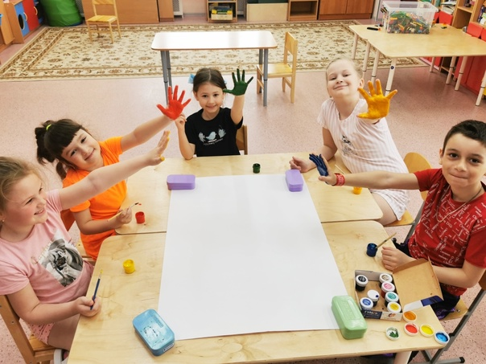

Дети – это самое дорогое, что у нас есть. День защиты детей напоминает нам о том, что необходимо защищать права ребенка: право на жизнь, образование, отдых, свободу вероисповедания и мнения, на защиту от эксплуатации детского труда и защиту от физического и психологического насилия. Беззаботное и счастливое детство должно быть у каждого!
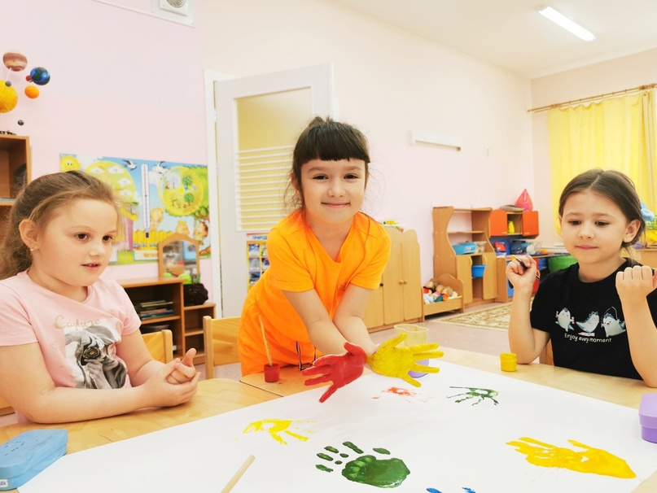

1 июня во всех странах устраиваются красочные и познавательные мероприятия, конкурсы, проводятся концертные программы, соревнования. А каждая семья этот день может сделать – семейным праздником, со своими традициями. Посетите места, куда хочет сходить ребенок, отправьтесь вместе в кафе, в парк, на пикник, на велосипедную прогулку. Родители, отложите все дела и подарите этот день – детям! Пусть воспоминания вместе с традицией празднования Дня защиты детей передается из поколения в поколение.
От нас, от взрослых, зависит, каким будет детство, а затем будущее наших мальчишек и девчонок. Пусть в этот день все дети почувствуют любовь, заботу, защиту, пусть никогда не столкнутся с равнодушием и жестокостью. А в нынешнее нелегкое время пусть беды и войны, все тревоги обойдут их стороной.
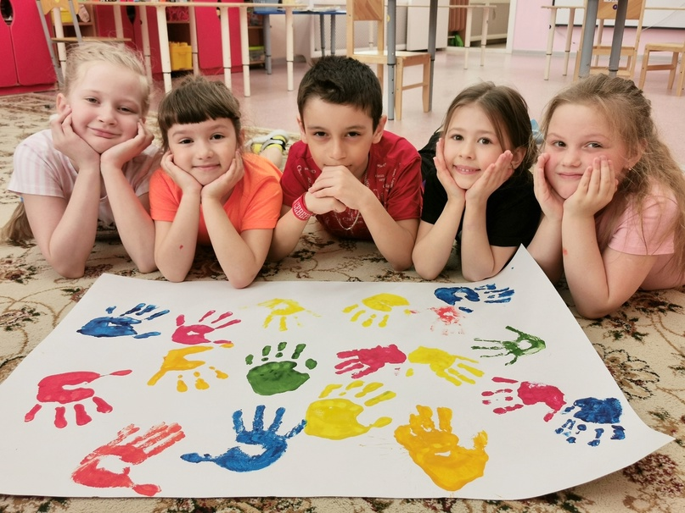

Автор статьи социальный педагог МБДОУ ЗАТО Видяево «Детский сад № 2 «Ёлочка»
Статья опубликована в официальной группе учреждения в ВК:
https://vk.com/@-203981688-1

